Муниципальное казенное учреждение дополнительного образования детей Дом детского творчества г. Бирюсинска «Непоседы»
Спешат сюда мальчишки,
Спешат сюда девчонки,
Со всех окрестных улиц
Ватагой пёстрой, звонкой.
Пусть дождь и непогода,
Бежим в тепло, в уют.
Нас в «Непоседах» любят,
Нас в «Непоседах» ждут.
Это слова гимна Муниципального казенного учреждения дополнительного образования Дома детского творчества г. Бирюсинска «Непоседы». Вот уже более 30 лет Дом детского творчества гостеприимно распахивает детям свои двери в удивительный мир творчества, радости, добра и красоты. Здесь каждый ребёнок может найти себя, раскрыть свои способности. Как же всё начиналось? 20 апреля 1982 года в зале кинотеатра «Бирюса» состоялось торжественное открытие Дома пионеров и школьников. Первым директором была Журавлева Тамара Николаевна. (1982 -1984г.г.), которая пришла в Дом пионеров и школьников из школы № 1. Первые кружки начали свою работу на базе школы № 16, куда потянулись дети с неиссякаемым желанием творить, общаться с единомышленниками. Ребята интересно, с пользой, проводили свободное время, занимаясь в кружках.
История нашего учреждения сложна и многогранна. Семь раз Дом творчества менял свое место расположения:
1982- 1988г.г. - Школа №16;
1988-1989г.г. - Здание музея;
1989 – 1994г.г.– Советская, 17 (2этаж)
(бывшая вечерняя школа);
1994 – 1995г.г. - Здание магазина «Кежмарь»;
1995 – 1996г.г. – бывший кинотеатр «Бирюса»;
1996 – 2001г.г. - бывшее здание музыкальной школы;
2001г. – по сегодняшний день - ул. Нагорная 60/2 (бывшее здание «Дома быта»).
В разное время руководили учреждением:
20.04.1982 – 04.04.1984 – Журавлева Тамара Николаевна;
04.04.1984 – 06.09.1989 – Булыгина Елена Николаевна;
06.09.1989 – 09.07.1990 - Шевченко Анатолий Михайлович;
09.07.1990 – 18.04.1991 – Голышева Галина Владимировна;
18.04.1991 – 19.10.1994 – Рукосуева Марина Владимировна;
19.10.1994 – 30.01.1996 – Козлова Ольга Владимировна;
03.09.1999 - 01.01.2004– Чернышова Марина Петровна;
05.01.2004 – 07.02.2014 - Сыровешкина Любовь Петровна.
26.11.2014 - по сегодняшний день - Щуревич Валентина Михайловна.

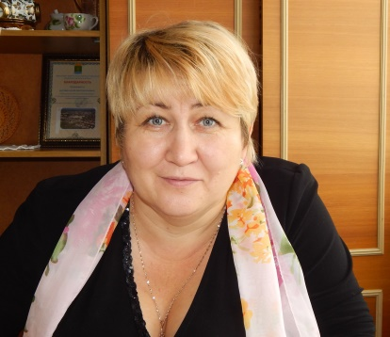 | Директор Щуревич Валентина Михайловна. Вся её трудовая биография связана с Домом творчества. Не одно поколение кружковцев выросло на её глазах. Постоянный творческий поиск в работе, энергичность, организаторские способности являются постоянными спутниками в профессиональной деятельности.

Заместитель директора по УВР Круглова Ирина Михайловна работает в учреждении с 2015 года. Человек с неиссякаемой энергией, будоражит всех своим желанием идти вперед, жить, творить, профессионал с большим опытом работы, оптимист по жизни. | 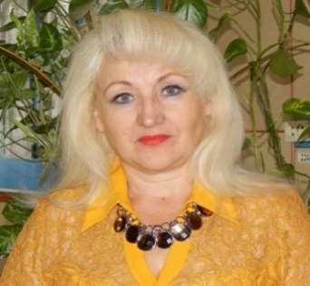

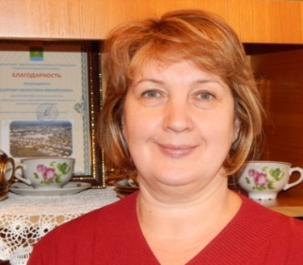 | Организацией методической работы в нашем учреждении занимается методист Горемыкина Ирина Александровна. Благодаря ей педагоги изучают и обобщают передовой педагогический опыт, осваивают инновационные технологии. С 2007 года она ведет экспериментальную деятельность по работе с детьми с ограниченными возможностями здоровья и одаренными детьми.
В МКУ ДО Доме детского творчества работает инициативный, творческий, работоспособный коллектив педагогов. В нём нет случайных людей. Все педагоги личности творческие, увлекающиеся, владеющие современными образовательными технологиями, не просто учат детей, а решают сложные задачи по художественно-эстетическому воспитанию и находят индивидуальный подход к каждому, ребёнку помогая постигать таинство прикладного творчества и сценического искусства.
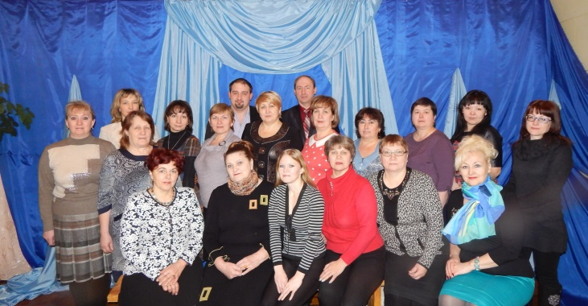 | «Найти талант, увы, не просто Огранку дать - куда сложней. Откинуть лишнее - возможно, Добавить музыки своей. И по крупицам, как по нотам, Найти в ребенке все, что можно  и вместе все соединить !... »
Здесь можно встретить мастеров по работе с берестой и срезами, бисероплетения и бумагопластики, вязания и шитья; увидеть удивительный мир хореографии; услышать прекрасное звучание голосов, исполняющих как эстрадные, так и народные песни; окунуться в мир театрального творчества и сказки. В Доме творчества каждый ребенок может найти занятие по душе.
Настоящие произведения искусства своими руками создают ребята на занятиях творческих объединений декоративно – прикладной направленности.
Творческие объединения «Шьём сами» и «Мягкая игрушка» под руководством Надежды Ивановны Пичугиной объединяет юных рукодельниц декоративной работой, приобщает к эстетической культуре, дает возможность воплощать свои творческие фантазии в изготовлении лоскутных сувениров, украшений, моделировании и изготовлении оригинальных нарядов для кукол и для себя.

Прочувствовать красоту, понять её и передать на бумаге при помощи природного материала возможно каждому, а лучше всего это удается ребенку. Его мир – это мир удивительных образов, идей, фантазий. Глядя на детские работы, сердце наполняется теплом, душа поет, и удивленью нет предела. Познать мир технического творчества ребятам помогает педагог Надежда Петровна Тарасова. | 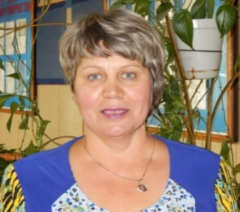

В творческом объединении «Бисероплетение» дети делают различные украшения, сувениры, цветы из бисера, стекляруса, пайеток. А помогает им в этом Соловьева Надежда Ивановна. Работа с бисером развивает моторику рук, вовлекает детей в творчество. Обучающиеся, посещающие это творческое объединение, являются постоянными участниками заочных международных, всероссийских конкурсов, очных районных, городских конкурсов, где неоднократно занимают призовые места. | 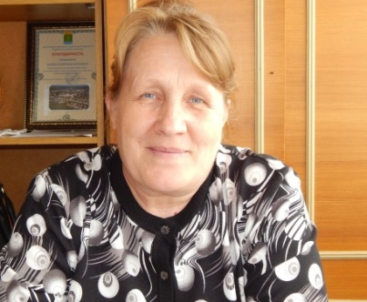

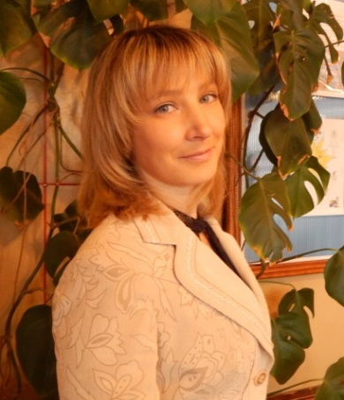 | Творческие объединения «Фейерверк», «Живое слово», которыми руководит Надежда Алексеевна Сташкевич, пользуются огромной популярностью у детей. Театр – это особый мир со своими законами перевоплощения и каждая роль помогает ребенку раскрыть свой внутренний мир, дает чувство свободы. Ни одно значимое для города мероприятие не проходит без ярких, необычных номеров ребят из этого творческого объединения. Так же они организуют и проводят городские театрализованные представления.

Елена Геннадьевна Крук руководит творческим объединением «Метроном». В нем ребята занимаются изучением истории родного края и России. Совместно с заместителем директора по УВР Кругловой И.М. организовываются и проводятся районные мероприятия по краеведению, на которых ребята делятся опытом работы, рассказывают о своих населенных пунктах.
Наряду с прикладным направлением ведется и концертно – театральная деятельность.

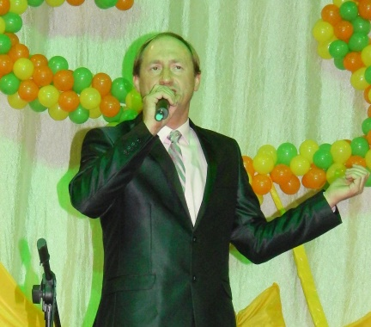 | Увлеченно и интересно работает Щуревич Юрий Константинович, педагог творческого объединения «Удивительное шоу». Юные певцы неоднократно оценивались по достоинству на конкурсах вокалистов. Педагог вкладывает в каждого воспитанника частичку своей души, стремясь через музыку обогатить его внутренний мир. Юрий Константинович является постоянным участником концертных и конкурсных программ разного уровня

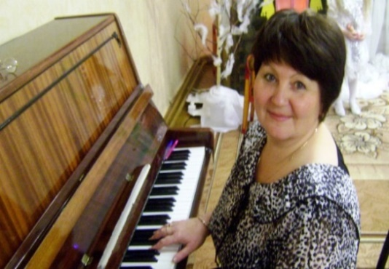 | Творческое объединение «Росиночка» - постоянный участник всех городских мероприятий и мероприятий Дома творчества. В их репертуаре есть и авторские песни Федотовой Елены Владимировны, руководителя этого объединения. Талантливый педагог зажигает маленькие звездочки на небосклоне нашего города.

Важно с ранних лет приобщать детей к культуре своего народа, которая отражена в традициях, обрядах, сказках. На занятиях творческого объединения «Родничок» его руководитель Сертукова Наталья Анатольевна знакомит детей с наследием русского народа, учит познавать свои истоки. На базе творческого объединения создан ансамбль «Родничок», который принимает активное участие в концертной и конкурсной деятельности города и района. | 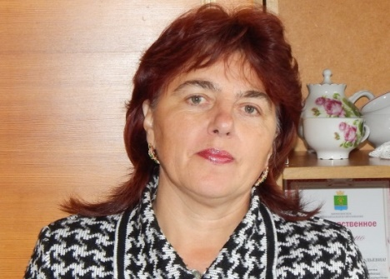

Говорить языком танца детей учат в творческом объединении «Спортивные танцы» и «Огни Сибири». Танцы становятся неотъемлемой частью любых мероприятий и праздников. Яркие выступления хореографической студии «Огни Сибири» всегда радуют своего зрителя. Руководит студией Воронина Галина Геннадьевна - профессионал своего дела, творческий, увлечённый, харизматичный педагог, привнесший свежий глоток творческого задора в коллектив Дома творчества.

С 2007 года в Доме детского творчества работает комната общения для детей с ограниченными возможностями и их родителей «Журавлик». Она стала адаптационно-педагогическим центром для этих детей. Целью работы этого центра является помощь детям с отклонениями в развитии реализовать свои физические и духовные возможности. Здесь они получают помощь психолога Ивановой А.Н. и педагогов Соловьевой Н.И., Тарасовой Н.П., Горемыкиной И.А. Но самое главное - их учат адаптироваться в этом непростом и неприспособленном для них мире. | 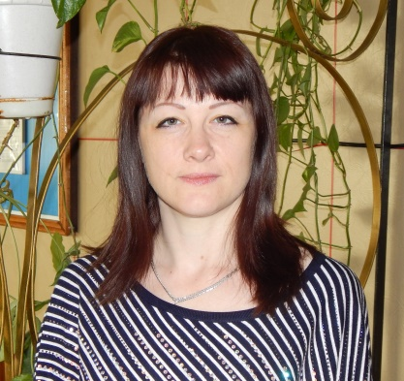

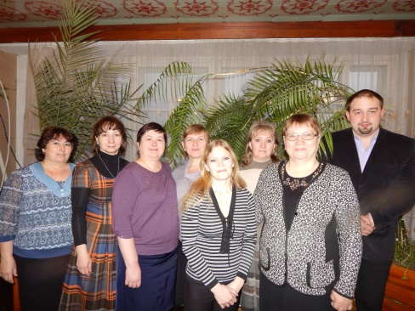 | Музыкальное сопровождение всех мероприятий, которые готовит и проводит МКУ ДО Дом детского творчества, обеспечивает звукооператор Щуревич Владислав Юрьевич, а сцену оформляет художник – оформитель Лощилова Ольга Дмитриевна.  В Доме творчества очень комфортно и хорошо. А создают этот уют Сидорова Нина Георгиевна, Козлова Марина Сумбатовна, Гаман Ирина Михайловна, Серболина, Ольга Викторовна, Гарамьев Сергей Петрович, Абрамова Елена Сергеевна, Семенова Татьяна Георгиевна под руководством Гарамьевой Татьяны Николаевны

.
Дом детского творчества в городе Бирюсинске является центром культурно – массовой работы, ежегодно и на постоянной основе участвует в подготовке и проведении большинства культурно-массовых мероприятий в городе, как детских, так и для взрослого населения. Наиболее крупными являются мероприятия, посвященные Новогодним праздникам, 23 февраля, праздничные мероприятия ко Дню Победы, Дню защиты детей, Дню города, концертная программа ко Дню пожилого человека. Городские конкурсы детского и юношеского творчества способствуют активизации и популяризации детского и юношеского творчества на территории нашего города и приобретают традиционный статус.

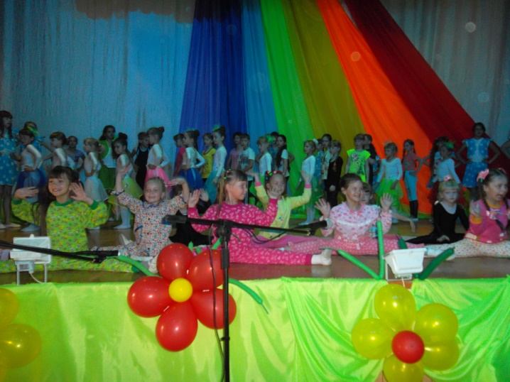 | 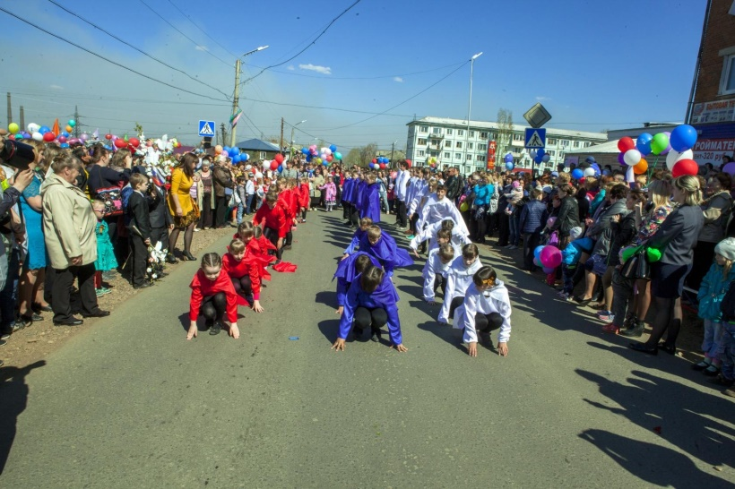
День защиты детей. | День Победы
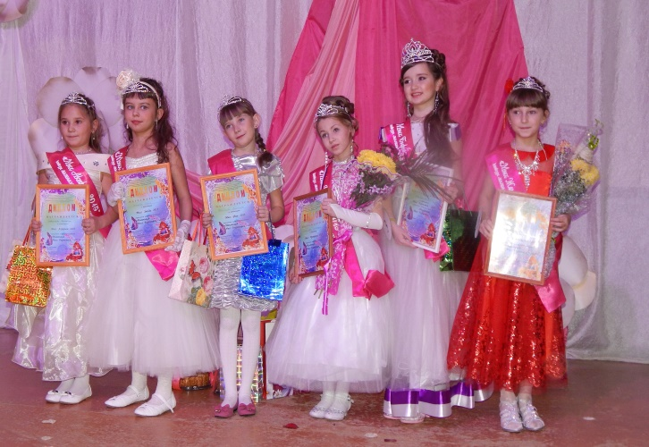 | 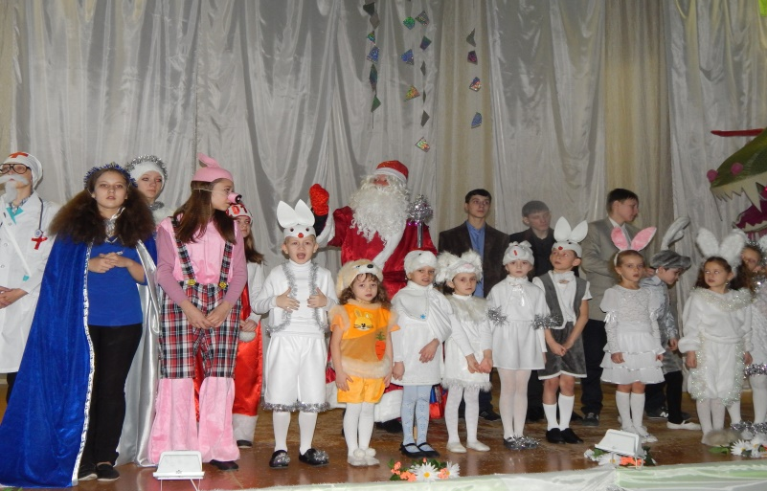
Маленькая Мисс | Новогодний утренник
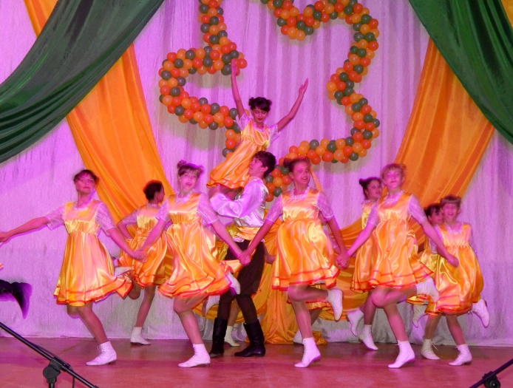 | 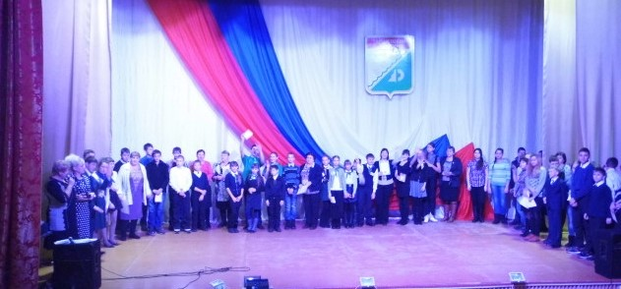
День пожилого человека «Нестареющие сердца» | Краеведческая игра «Тайшетский район – России малый уголок»

